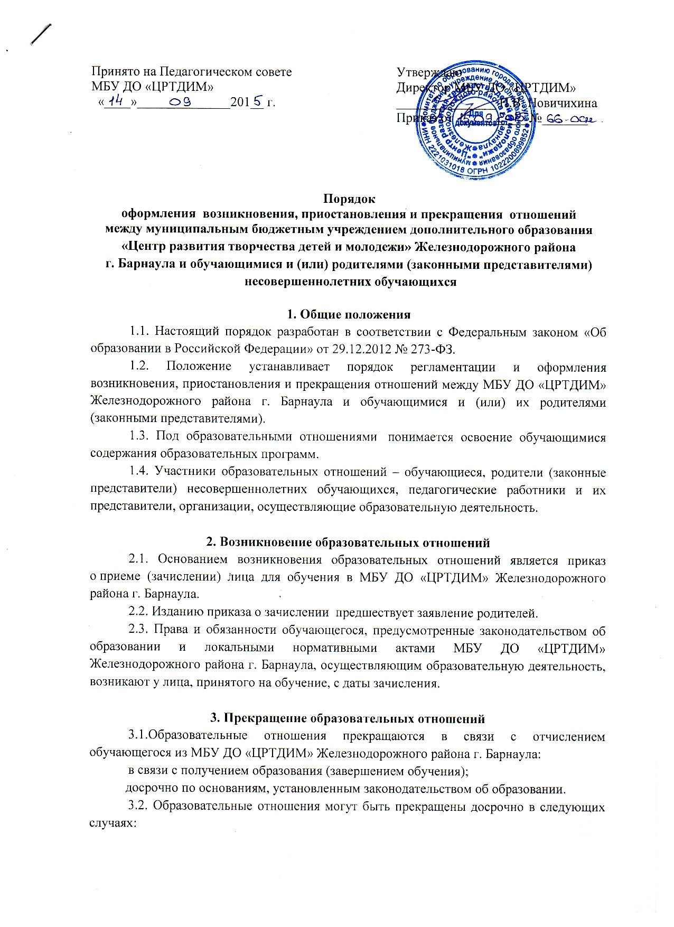

по
инициативе обучающегося (родителей (законных представителей) несовершеннолетнего обучающегося), в том числе в случае перевода, обучающегося для продолжения освоения образовательной программы в другую организацию, осуществляющую образовательную деятельность;
по обстоятельствам, не зависящим от воли обучающегося (родителей (законных представителей) несовершеннолетнего обучающегося) и МБУ ДО «ЦРТДИМ» Железнодорожного района г. Барнаула, осуществляющим образовательную деятельность, в том числе в случаях ликвидации учреждения, осуществляющего образовательную деятельность, аннулирования лицензии на осуществление образовательной деятельности.
3.4. Основанием для прекращения образовательных отношений является приказ об отчислении обучающегося из МБУ ДО «ЦРТДИМ» Железнодорожного района г. Барнаула.

